**PASOS PRECISOS DESDE EL RECOGO DE EXTINTORES HASTA LA DEVOLUCION DE EXTINTORES.**

* **1.- LOGISTICA DE “X” EMPRESA LLAMA A TFM POR EL SERVICIO COMPLETO DE SISTEMA DE EXTINTORES.**
* **2.-OFICINA DE TFM PLANIFICA CON ANTELACION EL MANDADO DE UNA UNIDAD MOVIL A EMPRESA “X”**
* **3.-PERSONAL DE LA PLANTA DE SERVICIO TECNICO DE SISTEMA DE EXTINTORES, ALISTA EXTINTORES DE REEMPLAZO(PRESTAMO).**
* **4.-UNIDAD MOVIL TFM VERIFICA LA CANTIDAD Y OPERATIVIDAD DE REEMPLAZO(PRESTAMO) QUE SE LLEVARA A “X” EMPRESA (CON SUS RESPECTIVO GUIA DE SALIDA, CON FIRMA DEL JEFE DE PLANTA DE SERVICIO DE EXTINTORES)**
* **5.- LA UNIDAD MOVIL TFM JUNTO CON EXTINTORES DE REEMPLAZO(PRESTAMO) COMIENZA A RETIRAR LOS EXTINTORES DE “X” EMPRESA Y POR CADA EXTINTOR QUE EXTRAE PONE UNO DE REEMPLAZO(PRESTAMO)**
* **6.-PERSONAL MOVIL DE TFM VERIFICA ESTADO DE EXTINTORES DE “X” EMPRESA, PONE POR ESCRITO LO QUE DEJA Y LO QUE ESTA POR LLEVARSE (CON SU RESPETIVO GUIA DE SALIDA, CON FIRMA DEL ENCARGADO DE “X” EMPRESA)**
* **7.- UNIDAD MOVIL TFM LLEGA A LA PLANTA DE SERVICIO TECNICO DE SISTEMA DE EXTNTORES, ENTREGANDO LA GUIA AL JEFE DE PLANTA DE SERVICIO DE EXTINTORES.**

**PROCESOS EN LA PLANTA DE SERVICIO DE EXTINTORES:**

* **8.-TENICOS ESPECIALIZADOS DE TFM EMITEN UN INFORME RIGUROSO DE CADA EXTINTOR.**
* **9.- SE UTILIZA LA MAQUINA TRASVASADORA DE POLVO QUIMICO PARA SUSTRAER(EXPULSAR) EL POLVO QUMICO RECICLADO.**
* **10.- TECNICOS ESPECIALIZADOS DE TFM COMIENZAN A DESACOPLAR LA VALVULA AL CUERPO (CILINDRO DE EXTINTOR) Y LOS ACCESORIOS DEL EXTINTOR COMO MANGUERA Y CORREA SE COMIENZA A RETIRARLOS.**
* **11.- TECNICOS ESPECIALIZADOS DE TFM COMIENZAN A LIMPIAR LA VALVULA RIGUROSAMENTE POR DENTRO Y POR FUERA.**
* **12.- TECNICOS ESPECIALIZADOS DE TFM COMIENZAN A REEMPLAZAR LOS EMPAQUES(ORING) DEL VASTAJO Y CUELLO DE LA VALVULA.**
* **13.- TECNICOS ESPECIALIZADOS DE TFM COMIENZAN A DESACOPLAR EL MANOMETRO DE LA VALVULA.**
* **14.- TECNICOS ESPECIALIZADOS DE TFM COMIENZAN A HACER UN TEST DE CALIBRE AL MANOMETRO.**
* **15.- TECNICOS ESPECIALIZADOS DE TFM COMIENZAN A EMBOLVER LOS HILOS DEL MANOMETRO CON TEFLON.**
* **16.- TECNICOS ESPECIALIZADOS DE TFM COMIENZAN A ENSAMBLAR EL MANOMETRO A LA VALVULA USANDO LLAVE #11 SI ES MANOMETRO ASIATICO O NACIONAL.**

**USANDO LLAVE #13 SI ES MANOMETRO LISTADO (UL)**

* **17.- LIMPIAR EL TUBO DE SIFON (TUBO CONECTOR QUE ENCAJA A LA VALVULA)**
* **18.- SOPLETEAR EL CILINDRO DEL EXTINTOR PARA QUE NO QUEDE NINGUNA PARTICULA DE PQS Y/O PARTICULAS DEL MISMO CILINDRO**
* **19.- RECARGAR EL NUEVO AGENTE PQS ABC/BC PYROCHEM, FORADE, ASIATICO, TOTAL, ETC**
* **20.- PERFORAR EL COLLARIN CON FECHA DEL MES Y AÑO QUE SE HIZO EL SERVICIO. (INDICANDO QUE SE A EFECTUADO EL SERVICIO 100 % LEGAL)**
* **21.- ENGRASAR Y/O LUBRICAR LOS HILOS DE LA VALVULA, PARA ENCAJAR EN EL CILINDRO DEL EXTINTOR.**
* **22.- TECNICOS ESPECIALIZADOS DE TFM COMIENZAN A RECARGAR EL AGENTE IMPULSOR (NITROGENO) CON PSI CORRESPONDIENTE A CADA TIPO DE EXTINTOR**
* **23.- TECNICOS ESPECIALIZADOS DE TFM VERFICAN CON PACIENCIA EL PROCESO DE ESTANQUEDAD (LUGAR DONDE SE SUMERGE EL EXTNTOR CON AGUA PARA COMPROBAR QUE NO HAYA NINGUNA FUGA EN LOS HILOS DEL CILINDRO, COMO EN LOS HILOS DEL MANOMETRO CONECTADA A LA VALVULA, COMO TAMBIEN EN LA MISMA BOQUILLA DE SALIDA DE LA VALVULA)**
* **24.- SE UTIIZA AIRE COMPRIMIDO PARA SOPLETEAR LOS RESIDUOS DE AGUA QUE QUEDO DESPUES DEL “PROCESO DE ESTANQUEDAD”**
* **25.- PROCEDIMIENTO DE ETIQUETADO. (ETIQUETA DE INSTRUCCIÓN, ETIQUETA DE VENCIMIENTO, ETIQUETA DE GARANTIA DE POLVO, ETIQUETA DE CAPACIDAD)**
* **26.- PROCEDIMIENTO DE PONER SU TARJETA DE INSPECCION DETALLANDO LA EMPRESA, FECHA DE SERVICIO, # DE EXTINTOR, ETC)**
* **27.- COLOCAR EL PRESINTO DE SEGURIDAD (ESTE GARANTIZA 1 AÑO SIN QUE HAYA SIDO MANUPULADO Y/O ROTO)**
* **28.- SE ENTREGA EL INFORME AL SECRETARIO DE LA PLANTA DE SERVICIO DE EXTINTORES, CON LA FINALIDAD DE EMITIR EL TIPO DE SERVICIO, QUE ACCESORIO SE HAN CAMBIADO, CERTIFICADO DE OPERATIVIDAD Y/U OTROS ALCANCES.**
* **29.- SE ENTREGA LOS DOCUMENTOS (GUIA DE SALIDA Y CERTIFICADO AL JEFE DE PLANTA DE SERVICIO DE EXTINTORES) PARA QUE HAGA UNA ULTIMA REVISION DE LOS EXTINTORES QUE VAN A HACER ENTREGADOS.**
* **30.- SE PROGRAMA LA SALIDA DE LOS EXTINTORES Y SE COORDINA CON LA EMPRESA “X” PARA QUE SEPAREN SU TIEMPO Y NOS ESPEREN.**
* **31.- MOVILIDAD DE TFM DEJA EXTINTORES EN EMPRESA “X” Y TRAE CONSIGO NUEVAMENTE LOS EXTINTORES QUE SE DEJO EN CALIDAD DE REEMPLAZO (PRESTAMO) HACIENDO FIRMAR LAS GUIAS DE SALIDA Y ENTREGA, MAS LOS CERTIFICADOS DE OPERATIVIDAD (QUEDANDOSE CON UNA COPIA)**

## FICHA TECNICA: El modelo PFF-FLIPP-EK(W)-NR

## Es una tolva para la carga de extintores de polvo portátil en construcción compacta con caretilla de transporte y con un nivel de ruido muy reducido.

## » Vaciado y llenado en modo continuo absolutamente sin polvo » Motor de aspiración potente con un nivel de ruido muy reducido »Almacenamiento intermedio hasta 30 kg de polvo en el depósito »Regulación de la altura mediante la manivela con accionamiento de cremallera

## » Unidad de filtros sin necesidad de mantenimiento. Autolimpieza se realiza eléctricamente durante el proceso de llenado » Ventanilla de observación para el control del nivel de polvo » Una gran ventaja es su tamiz extraíble, que retiene el polvo endurecido o cuerpos extraños »Rueda giratoria con freno

TRAVASADORA DE POLVO QUIMICO

## DATOS TECNICOS:

## Long x Anch x Alt: aprox. 750 x 550 x 1200 mm Altura max. en marcha: aprox. 1700 mm Depósito: metal Peso: aprox. 74 kg Nivel de ruido: 74 – 76 dB(A) Potencia de aspiración: 20 kg/min Motor: 1,5 kW Conexión eléctrica: corriente alterna 230 V, 6 A, 50 Hz Paquete de filtros: libre de mantenimiento Limpieza de filtros: autolimpieza eléctrica Color: Laca Hammerschla

# FICHA TECNICA: EL MODELO HD-CFK-1-F

La máquina para la prueba volumétrica, modelo HD-CFK-1, con un puesto de comprobación está diseñada para la prueba volumétrica hasta una presión de prueba de 450 bar de botellas de hasta 18 l de volumen.

La prueba se realiza con el método Waterjacket en que se mide la dilatación volumétrica de la botella a comprobar en un tubo de medición o mediante una báscula. La presión de prueba se debe generar a través de una bomba de presión externa que no está incluida en el volumen de entrega (opcional). La instalación se puede acoplar a todas las máquinas de prueba de alta presión como modulo adicional.

Equipado con:

* Depósito de prueba de aluminio con cierre individual
* Tapa con cierre de sujeción rápida
* Báscula de precisión o alternativamente 2 tubos de medición
* 1 adaptador enroscable de cono grande
* 1 adaptador enroscable M18 x 1,5

PRUEBA HIDROSTATICA ALTA PRESION

**DATOS TECNICOS :**

|  |  |
| --- | --- |
| Long x Anch x Alt | aprox. 500 x 600 x 2150 mm |
| Construcción | aluminio |
| Conexión de agua | 1/2″ |
| Peso (vacio) | aprox. 60 kg |
| Presión de trabajo | max. 450 bar |
| Color | Laca Hammerschlag azul |

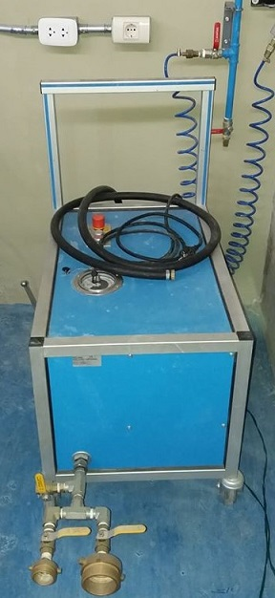

**FICHA TECNICA: SHP/PH-BAJA PSI**

La máquina está equipada con un manómetro con desconexión automática (opcional display digital con desconexión automática), un racor tipo Barcelona para la entrada de agua y otro para la prueba de las mangueras. Un tubo colector (opcional) permite probar varias mangueras a la vez. Mediante un adaptador (opcional) se puede realizar también la prueba a extintores de polvo o otros depósitos de baja presión. El posterior secado de las mangueras se realizará mediante la máquina modelo TRF1.

La máquina para la prueba de BIES, modelo SHP, está diseñada para la prueba hidráulica de hidrantes, columnas secas y BIES. Opcional: » Máquina de secado, modelo TRF1 » Tubo colector » Adaptador para la prueba de extintores de baja presión

PRUEBA HIDROSTATICA BAJA PRESION

**DATOS TECNICOS :**

|  |  |
| --- | --- |
| Long x Anch x Alt | aprox. 800 x 500 x 900 mm |
| Presión de trabajo máx. | aprox. 40 bar |
| Motor | 230 V, 50 Hz, 8 A |
| Peso | aprox. 39 kg |
| Color | Laca Hammerschlag azul o gris plateado |

# FICHA TECNICA:TR-F-1/M3/SECADO

## La instalación de secado portátil, modelo TR-F-1, está diseñado para el secado de mangueras de diferentes medidas y longitudes. La adaptación se realiza mediante un racor tipo Barcelona.

Además se puede secar botellas de acero y extintores de diferentes medidas mediante el accesorio especial M3.  
Tiempo de secado para 3 botellas de acero: aprox. 3 minutos

La instalación de secado está equipada con:

* Construcción compacta.
* Ventilador y calentador que se encuentren protegidos en un revestimiento de chapa ocupando el mínimo espacio necesario.
* Ventilador y calentador se conectan por separado mediante un interruptor de dos etapas. De esta manera se después del calentador.
* Conducción térmica de hasta 600°C, ajustable mediante el potenciómetro.
* Conexión eléctrica mediante enchufe CEE con cable de 3 m.

MAQUNA SECADORA DE EXTINTORES

**DATOS TECNICOS:**

|  |  |
| --- | --- |
| Long x Anch x Alt | aprox. 420 x 380 x 500 mm |
| Turbina | corriente alterna 230 V, 1,1 kW |
| Calefactor | 230 V, máx. 2,2 kW, 0 – 600°C ajustable |
| Altura de transporte | aprox. 865 mm |
| Peso | aprox. 34 kg |

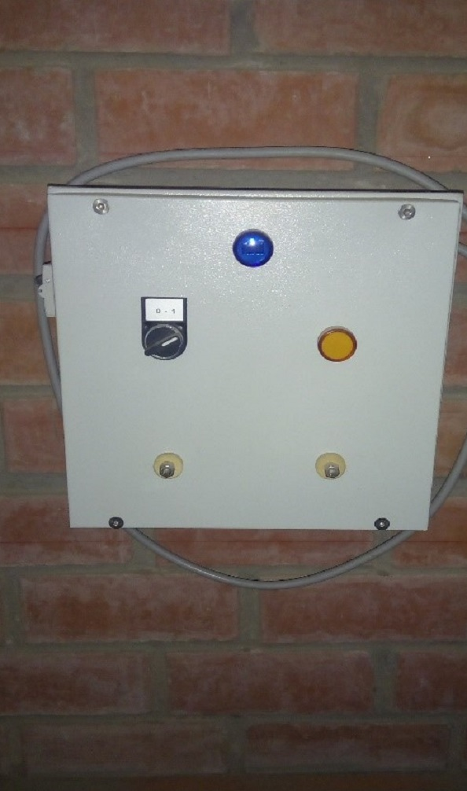FICHA TECNICA : PCE01-01/CONDUCTIVIDAD MANGUERA CO2

* ENCENDIDO DEL SISTEMA ON - OFF
* VERIFICACION DE ACTIVACION DEL PASO DE CONDUCTIVIDAD ELECTRICA 0 - 1
* LAS MANGUERAS SE SUJETARÁN POR LOS EXTREMOS A LOS POLOS PARA VERIFICAR LA CONDUCTIVIDAD ELECTRICA DE LA MANGUERA, PARA VERIFICAR SU MALLA INCORPORADA (COBRE O ACERO INOXIDABLE) SE ENCUENTRE EN PERFECTO ESTADO
* DE NO PASAR LA PRUEBA SEGÚN NORMA NTP.350.043 – 2011 CON REFORMA DEL 2014 SERAN REMPLAZAS POR NUEVAS
* DE PASAR LA PRUEBA LAS MANGUERAS SERAN REUTILIZADAS Y ETIQUETADAS CON ETIQUETA DE CONDUCTIVIDAD

Probador de conductividad eléctrica para manguera de co2.

Este equipo a diseñado para realizar pruebas de conductividad eléctricas a mangueras de co2 con el propósito de verificar si son conductoras de electricidad o no.

Es alimentado a una corriente de 220V y transformada a 12V con el propósito de no ocasionarr daño al operador.

CONDUCTIVIDAD DE ELECTRICIDAD

DATOS TECNICOS:

FUNCIONAMIENTO – ELECTRICO

SUMINISTRO ALIMENTACION – 220V

ALTURA – 300 MM

ANCHO – 300

FONDO – 150 MM